МКОУ «Новокаякентская СОШ»
с. Новокаякент
Каякентский район Республика Дагестан

Таблица «Эвглена зеленая»
(для учащихся 7 классов)

Автор: учитель биологии
МКОУ «Новокаякентская СОШ»
Умалатова Равганият Бийбулатовна

с.Новокаякент
2018 г.

Пояснительная записка
Данная таблица «Эвглена зеленая» рекомендуется для учащихся
7 классов. Материал можно использовать при прохождении темы
«Подцарство Простейшие» в 7 классах В таблице дана характеристика эвглены зеленой. Характеристика включает: систематику, строение, размер, среду обитания, питание, дыхание, выделение, размножение, образование цисты и значение эвглены зеленой. Таблицу можно использовать при подготовке к ОГЭ и ЕГЭ по биологии.
Задачи: ознакомление учащихся с систематикой, строением, размером, со средой обитания, питанием, дыханием, выделением, размножением и со значением эвглены зеленой.
Таблица «Эвглена зеленая»
Эвглена зеленая

Систематика эвглены зеленой

Домен: Эукариоты

Тип: Эвгленозои

Класс: Эвгленоидеи

Отряд: Эвгленовые

Семейство: Эвгленовые

Род: Эвглена

Вид: Зеленая эвглена

Среда обитания | В природе эвглены живут обычно в загрязнённых водах с большим количеством растворённых органических веществ.
Размеры | Размер клетки около 0,05 мм.
Форма тела | Постоянная форма тела.
Строение | 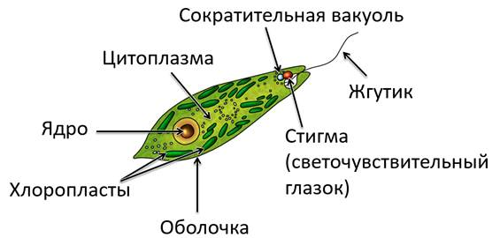  Эвглена зеленая — это одноклеточный организм. Эвглена зеленая сочетает в себе признаки как растений, так и животных.
Питание | Зеленая эвглена содержит хлорофилл и на свету может питаться за счет процесса фотосинтеза, как это делают растения. В темноте и при обилии органической пищи эвглена питается гетеротрофно, как животное поглощая органику.
Движение | Эвглена зеленая используют для движения жгут. Многие из них просто сокращаются чтобы двигаться вперёд. Белковые нити, находящиеся под оболочкой организма, помогают организму сокращаться и тем самым передвигаться.
Дыхание | Дыхание зеленой эвглены осуществляется всей поверхностью тела, специальный орган, отвечающий за поставку кислорода, отсутствует.
Размножение | Бесполый способ размножения. При этом клетка делится вдоль продольной оси (по длинной стороне). Дочерние клетки, которые не получают те или иные органеллы, достраивают их самостоятельно.  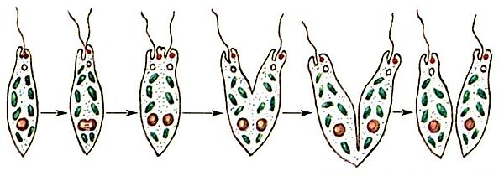
Выделение | Выделение жидких продуктов обмена происходит через сократительную вакуоль.
Циста зеленой эвглены | 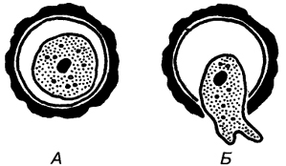  В неблагоприятных условиях (низкая температура, высыхание водоема) эвглена зеленая образует цисту. При образовании цисты происходит отпадание жгутика, клетка приобретает округлую форму и покрывается плотной оболочкой.
Значение зеленой эвглены | Эвглены не только очищают водоемы и служат пищей для других животных, но и, осуществляя фотосинтез, уменьшают количество углекислого газа и увеличивают содержание кислорода в воде.

Источники информации:
1.Захаров В.Б., Сонин Н.И. Биология. Многообразие живых организмов.
М.: Дрофа,2005
2.Эвглена зеленая. Биология. http://biology.su/zoology/euglena-green (дата обращения : 17.12.21018)
3.https://upload.wikimedia.org/wikipedia/uk/thumb/d/df/Схема_поділу_евглени_зеленої.jpeg/600px-Схема_поділу_евглени_зеленої.jpeg
4.https://studfiles.net/html/2706/385/html_KzaBJH72MI.K7jA/img-OaYbS9.png
5.https://videouroki.net/videouroki/conspekty/bio7bespozv/6-klass-zhghutikovyie.files/image005.jpg

